Ascension 3D Guidance Trakstar磁场传感位置追踪光学动作捕捉仪使用说明

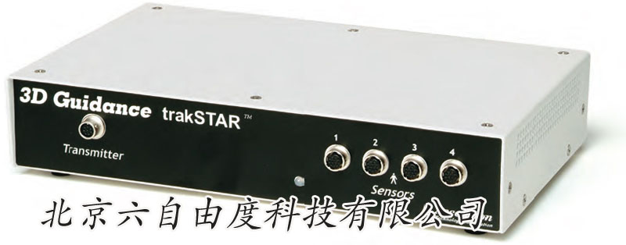

trakSTAR是最新加入的阿森松三维指导系列超快速追踪小磁传感器。用户可以选择更新率高达420次，第二次为每个四个小型传感器。

unobtrusiveness和易用性，传感器范围的大小从8毫米至1.5毫米的直径。此外阿森松的中程发射机， trakSTAR支持一种新的轻量级（ 230克）直流磁场发生器，便于安装在人体以及物体。

特点：
● 快速，动态追踪- 240到420更新每秒。
● 小型被动传感器-产出不受“电力线”噪音源。
● 所有的态度追踪-没有惯性漂移或光学干涉。
● 高级金属豁免-无失真非磁性金属。
组成部分：
● 电子单元
● 直流磁场发射机
● 8毫米， 2.0毫米和1.5毫米传感器（外径）
● 功放
新功能：
● 紧凑型变送器：轻足以装在身体或头部
● 时尚桌面电子股与内部功率模块（无外接电源）
● 混合并匹配微型传感器

特性:
快速，动态追踪 -每秒240到420次的更新频率
小型无源传感器 – 输出不受“电源线”噪声源干扰
全姿态追踪 – 不会受惯性漂移或光学干扰
强抗金属性 – 非磁性金属不会造成失真
小型发射器：轻到足可以安装于身体或头上
新式外形的桌面电子元件：内置电源模块 (无需提供外接电源)
混合搭配的小型传感器

默认配置：
一个3D Guidance trakSTAR电子单元
一个中程或近程（空心）的发射器
(1-4)传感器(800型,180型,或130型)
一条USB光缆
一条RS-232光缆
CD光盘中含有安装操作指导和接口软件模块(包括winBird)
快速安装指导(包含纸质副本)
:::产品规格:::
规格 Ascension 3D Guidance trakSTAR model 800
感应器配置 800型（8.0 mm）, 180型（2.0 mm）, 130型（1.5 mm）
自由度 6
采样率 最高420Hz（默认240Hz）
平移范围 800型 长距离发射 2.1m
800型 中距发射器 78 cm，短距发射器 46 cm
180型 中距发射器 58 cm，短距发射器 未知
130型 中距发射器 46 cm，短距发射器 未知
角度范围 回转与翻滚角±180度;俯仰角±90度
静态精度 位置精度1.4mm (0.0055英寸) RMS，方位角为0.5°
静态分辨率 30.5cm（12英寸）处：位置分辨率0.5 mm (0.002英寸)，方位分辨率为0.1°
输出 X,Y,Z 位置坐标和方位角, 旋转矩阵或四元数
接口 USB 1.1/2.0 或 RS-232
数据格式 二进制
通信 Windows API 和 驱动
物理尺寸
电子元件 18.5cm (7.3英寸)x29.2cm (11.5英寸)x6.4cm (2.5英寸)
发射器 ?中距发射器 9.6cm (3.8英寸)见方，3.3米（10.8英尺）缆线
?短距发射器 6.27cm (2.5英寸)见方，3.3米（10.8英尺）缆线
传感器 ?800型 8mm (0.31英寸)x20mm (0.78英寸)，3.3米（10.8英尺）缆线
?180型 2mm (0.07英寸)x9.7mm (0.38英寸)，3.3米（10.8英尺）缆线
?130型 1.5mm (0.05英寸)x7.7mm (0.30英寸)，3.3米（10.8英尺）缆线
电源 100-240V~50/60Hz
操作温度 5 oC-40 oC；90%无凝固湿度环境
环境要求 周围金属物体和电磁场可能降低性能

精度： 1.4mm (0.0055英寸) RMS，方位角为0.5°
分辨率：30.5cm（12英寸）处：位置分辨率0.5 mm (0.002英寸)，方位分辨率为0.1°
范围：回转与翻滚角±180度;俯仰角±90度
更新频率：每秒240到420次每秒
用途:适用于医疗但不局限于医疗领域

